מעבדה חישובית מס' 2 בתהליכי הפרדה

שם קורס: תהליכי הפרדה בהנדסה כימית וביוכימית
מספר קורס: 0540324 + 00540309
סמסטר: אביב 2026
מוסד: טכניון- מכון טכנולוגי לישראל
שם הסטודנט: נדב ג'אן
ת"ז הסטודנט: 209752138

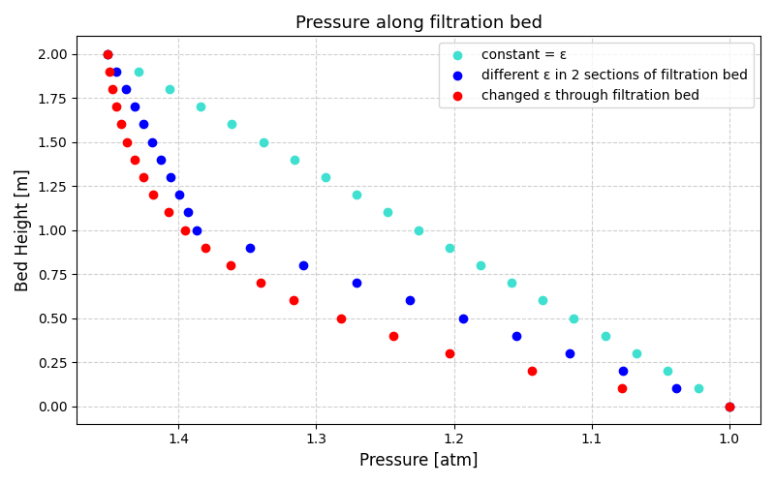
הסבר על גרף של חלק 3 ב':
כפי שניתן להבחין, שלושת הגרפים מתחילים באותו לחץ בדיוק בקצה התחתון של העוגה (h=0 [m]), אשר מתאים ללחץ ביציאה (לחץ אטמוספרי). ככל שאנו עולים בגובה של העוגה, ישנה עלייה מונוטונית בלחץ, עד הגעה לקצה העליון של העוגה (h=2 [m]) בה שלושת הגרפים מתאחדים שנית ללחץ זהה אשר שווה ללחץ ההידרוסטטי של הנוזל מעל העוגה + הלחץ האטמוספרי. זה הגיוני מכיוון ועבור כל מקרה, מהירות העבודה חושבה מחדש כך שהפסד הלחץ הכולל ישתווה לעומד ההידרוסטטי הנתון.
עבור שבר חללים (ε) קבוע: התקבל קשר ליניארי בין גובה העוגה ללחץ. זוהי תוצאה צפויה, מכיוון שכאשר כל תכונות העוגה, המהירות המדומה ושבר החללים קבועים, משוואת ארגון מכתיבה לנו קשר ליניארי:
$$Δp_{f}=\left(\frac{150⋅μ⋅{\overline{v}}_{0}}{{\left(D_{P}\right)}_{eff}^{2}}⋅\frac{{\left(1-ε\right)}^{2}}{ε^{3}}+\frac{1.75⋅ρ⋅{\overline{v}}_{0}^{2}}{{\left(D_{P}\right)}_{eff}}⋅\frac{\left(1-ε\right)}{ε^{3}}\right)⋅h=const⋅h$$
דבר זה גם הגיוני פיזיקלית, מכיוון וכל פרוסה דיפרנציאלית של העוגה מתחתינו תורמת בדיוק את אותה כמות להפרש הלחצים.
עבור שני שברי חללים שונים ($ε_{1}$, $ε_{2}$): התקבל קשר ליניארי בין גובה העוגה ללחץ, עם נקודת שינוי שיפוע במעבר בין שני החומרים. גם כאן תוצאה זו צפויה לפי משוואת ארגון, מכיוון וגם כאן תכונות העוגה, מהירות המדומה ושבר החללים קבועים (למעט נקודת המעבר בין שני החומרים) אשר מכתיב לנו שני קשרים ליניאריים שונים עבור כל אחד מהחומרים:
$$Δp_{f}=\left\{\begin{aligned}\left(\frac{150⋅μ⋅{\overline{v}}_{0}}{{\left(D_{P}\right)}_{eff}^{2}}⋅\frac{{\left(1-ε_{2}\right)}^{2}}{ε_{2}^{3}}+\frac{1.75⋅ρ⋅{\overline{v}}_{0}^{2}}{{\left(D_{P}\right)}_{eff}}⋅\frac{\left(1-ε_{2}\right)}{ε_{2}^{3}}\right)⋅h=C_{2}h ;0≤h≤h_{2} \\ \left(\frac{150⋅μ⋅{\overline{v}}_{0}}{{\left(D_{P}\right)}_{eff}^{2}}⋅\frac{{\left(1-ε_{1}\right)}^{2}}{ε_{1}^{3}}+\frac{1.75⋅ρ⋅{\overline{v}}_{0}^{2}}{{\left(D_{P}\right)}_{eff}}⋅\frac{\left(1-ε_{1}\right)}{ε_{1}^{3}}\right)⋅\left(h-h_{2}\right)+C_{2}⋅h_{2}= \\ {=C}_{1}\left(h-h_{2}\right)+C_{2}h_{2}=C_{1}h+C_{3} ;h_{2}≤h≤h_{1}+h_{2}\end{aligned}\right.$$
כאשר: חומר 1 הינו העליון וחומר 2 הינו התחתון
דבר זה גם הגיוני פיזיקלית, מכיוון וכל פרוסה דיפרנציאלית של העוגה מתחתינו תורמת בדיוק את אותה כמות להפרש הלחצים, אשר ערכו של ערך זה משתנה בין שני החומרים. חומר בעל שבר חללים גדול יותר (חומר 1 העליון) יוביל לחללים גדולים יותר -> פחות התנגדות -> שינוי קטן יותר בלחץ לכל פרוסה דיפרנציאלית של העוגה לעומת חומר בעל שבר חללים קטן (חומר 2 התחתון).
עבור שבר (ε) חללים המשתנה כפונקציה רציפה: התקבל קשר של עקומה רציפה בעקבות שינוי רציף של שבר החללים בכל נקודה בעוגה לפי הקשר הנתון $ε=0.55⋅exp\left(-\frac{L}{H_{bed}}\right)$ כאשר L הוא המרחק מהקצה העליון של העוגה עד לנקודה הנבדקת, כלומר גובה העוגה שמעל הנקודה. הקשר הינו מסוג אקספוננט דועך, אשר מוביל לכך ששבר החללים של העוגה גדל ככל שעולים בגובה העוגה (פחות לחץ מכאני ממשקל העוגה שמעל הנקודה הנבדקת). כפי שהראנו כבר, ככל ש-$ε$ גדול יותר -> חללים גדולים יותר -> פחות התנגדות -> שינוי קטן יותר בלחץ לכל פרוסה דיפרנציאלית של העוגה.

